В густом лесу на горе было темно, как под крышей. Но вот вышла луна из-за тучи, и сейчас же засверкали, заблестели снежинки на ветках, на елях, на соснах и засеребрился гладкий ствол старой осины. У вершины её чернела дыра — дупло.Вот по снегу мягкими, неслышными прыжками подбежал к осине тёмный длинный зверёк. Остановился, понюхал, поднял кверху острую мордочку. Верхняя губа приподнялась, — мелькнули острые, хищные зубы.Это куница — убийца всех мелких лесных зверей. И вот она, чуть шурша когтями, бежит уже вверх по осине.Вверху из дупла высунулась усатая круглая головка. Через миг голубой зверёк уже бежал по суку, осыпая снег на ходу, и легко прыгнул на ветку соседней сосны.
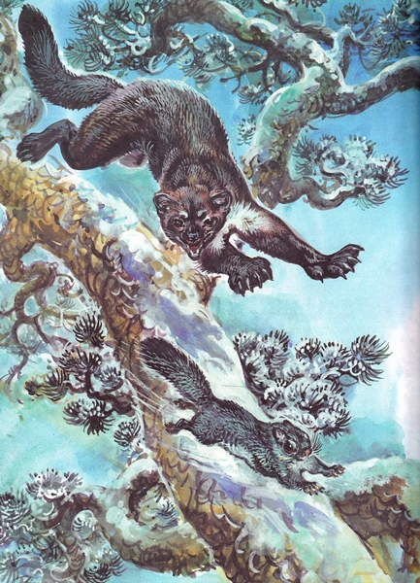Но как ни легко прыгнул голубой зверёк, ветка качнулась, — куница заметила. Она согнулась в дугу, как натянутый лук, потом выпрямилась — и стрелой перелетела на качавшуюся ещё ветку. Куница понеслась вверх по сосне — догонять зверька.Нет никого в лесу проворней куницы. От неё не уйти даже белке.Голубой зверёк слышит погоню, ему некогда оглянуться: надо скорее, скорее спасаться. С сосны он прыгнул на ель. Напрасно зверёк хитрит, бежит по другой стороне ели, — куница скачет по пятам. Зверёк забежал на самый конец еловой лапы, а куница уже рядом — хвать зубами! Но зверёк успел спрыгнуть.С дерева на дерево неслись голубой зверёк с куницей, как две птицы среди густых веток.Прыгнет голубой зверёк, нагнётся ветка, а куница за ним, — ни на миг не даёт передышки.И вот уже не хватает у голубого зверька сил, уже слабеют лапки; вот прыгнул и не удержался — падает вниз. Нет, не упал, уцепился по дороге за нижнюю ветку — и вперёд, вперёд из последних сил.
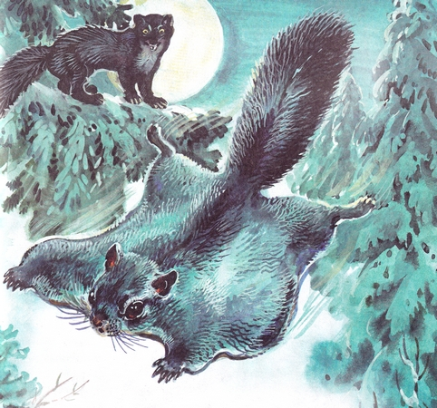А куница бежит уже поверху и высматривает с верхних ветвей, как удобнее броситься вниз и схватить.И вот на миг голубой зверёк остановился: лес прервался пропастью. Куница тоже на всём скаку остановилась над зверьком. И вдруг кинулась вниз.Прыжок её был точно рассчитан. Она всеми четырьмя лапами упала на то место, где остановился голубой зверёк, но он уже прыгнул прямо в воздух и полетел, — медленно, плавно полетел по воздуху над пропастью, как во сне. Но всё было наяву, при яркой луне.Это была полетуха, летяга — летучая белка: у неё между передними и задними лапками натянулась свободная кожа, которая парашютиком держала её в воздухе.Куница не прыгнула вслед: она не может летать, она упала бы в пропасть.Летяга повернула хвост и, красиво закруглив полёт, спустилась на ёлку по ту сторону пропасти.Куница щёлкнула зубами со злости и стала спускаться с дерева.Голубой зверёк ускользнул.
Иллюстрации: В.Бастрыкин.

